Feladatlap
1. Hallgasd meg Fecske Csaba ''Madárbegy'' című versét!
2. Nevezd meg balról jobbra haladva a képeket. Húzd alá kékkel a versben előforduló szavakat.
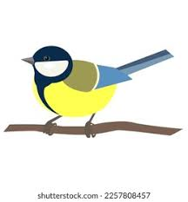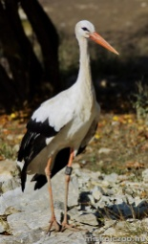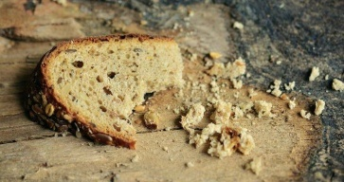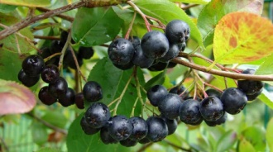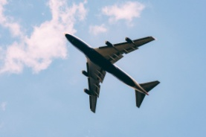
CINKE GÓLYA MORZSA BERKENYEBOGYÓ REPÜLŐ

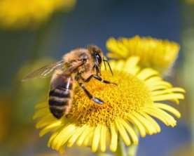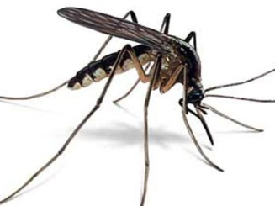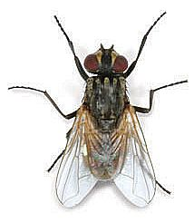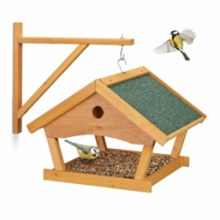
MÉH SZÚNYOG LÉGY MADÁRETETŐ TÉL

3. Tapsold el a bekarikázott szavakat. Annyi vonalat húzz a szavak alá, ahány szótagból állnak.
4. Kösd össze azokat a képeket, amelynek neve hasonlóan hangzik.

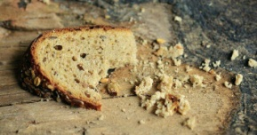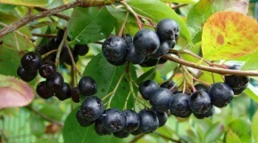

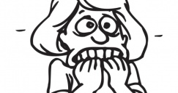

5. Illusztráld a verset!

A feladatlap megoldása
Madárszótagoló
1. Hallgasd meg Fecske Csaba ''Madárbegy'' című versét!
2. Nevezd meg balról jobbra haladva a képeket. Húzd alá kékkel a versben előforduló szavakat.
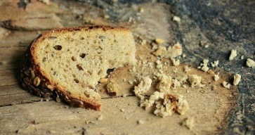
CINKE GÓLYA MORZSA BERKENYEBOGYÓ REPÜLŐ
_ _ | _ _ | _ _ | _ _ _ _ _ | _ _ _

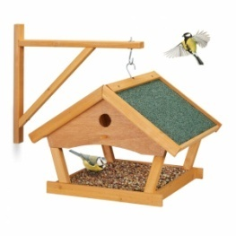
MÉH SZÚNYOG LÉGY MADÁRETETŐ TÉL
_ | _ _ | _ | _ _ _ _ _ | _

3. Tapsold el a bekarikázott szavakat. Annyi vonalat húzz a szavak alá, ahány szótagból állnak.
4. Kösd össze azokat a képeket, amelynek neve hasonlóan hangzik.
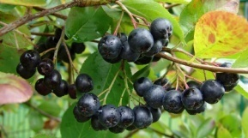

5. Illusztráld a verset!

